LIETUVOS RESPUBLIKOS APLINKOS APSAUGOS MINISTERIJOS

Į S A K Y M A S
DĖL APLINKOS APSAUGOS NORMATYVINIO DOKUMENTO (LAND 22-97) PATVIRTINIMO

1997 m. lapkričio 4 d. Nr. 207
Vilnius

Vadovaudamasis Lietuvos Respublikos aplinkos apsaugos įstatymu bei Aplinkos apsaugos ministerijos nuostatais,
ĮSAKAU:
1. Patvirtinti Lietuvos Respublikos aplinkos apsaugos normatyvinį dokumentą (LAND 22-97) „Metodiniai nurodymai gamtosauginiam vandens debitui nustatyti“ (pridedama).
2. Projektuojant hidrotechnikos statinius, jų rekonstrukciją, vykdant statinių kapitalinį remontą, numatyti priemones pagal šiuo įsakymu patvirtintus metodinius nurodymus nustatytam gamtosauginiam vandens debitui užtikrinti.
3. Jungtinio tyrimų centro Leidybos biurui:
3.1. įsakymą ir metodinius nurodymus (LAND 22-97) paskelbti oficialiame leidinyje „Valstybės žinios“;
3.2. išleisti „Metodinius nurodymus gamtosauginiam vandens debitui nustatyti“ (LAND 22-97) atskiru leidiniu 300 egzempliorių tiražu ir organizuoti šio leidinio platinimą.
4. Aplinkos apsaugos ministerijos informacijos kompiuterinėje sistemoje vadovautis reikšminiais žodžiais: vanduo, valdymas.

APLINKOS APSAUGOS MINISTRAS IMANTAS LAZDINIS

PATVIRTINTA
Aplinkos apsaugos ministerijos
1997 m. lapkričio 4 d.
įsakymu Nr. 207

Įsigalioja nuo 1997 m. gruodžio 1 d.

METODINIAI NURODYMAI GAMTOSAUGINIAM VANDENS DEBITUI NUSTATYTI (LAND 22-97)

Įvadas

Hidrotechnikos statiniai, užtvenkiantys upes, kanalus, ežerus, vandens ėmimo įrenginiai turi įtakos natūraliam vandens tekėjimui. Įtaka labiausiai pasireiškia sausuoju metų laikotarpiu, kada yra mažas vandens nuotėkis. Siekiant užtikrinti bent minimalias ekosistemos gyvavimo sąlygas, parengtas šis normatyvinis dokumentas, kuriuo vadovaujantis bus galima reglamentuoti gamtosauginio vandens debito nustatymą ir priemones jo praleidimui.

1. Taikymo sritis

Šis normatyvinis dokumentas reglamentuoja aplinkos apsaugos priemonių įgyvendinimą-gamtosauginio vandens debito (Qg) nustatymą ir praleidimą upėse bei kanaluose žemiau esamų ir projektuojamų tvenkinių ir užtvenktų ežerų.
Gamtosauginis vandens debitas (Qg) turi būti užtikrintas pirmiausia kitų vandens naudotojų atžvilgiu, taip pat bet kokiu hidrotechnikos statinio statybos ir eksploatavimo atveju.
Upėms, kurios išdžiūsta vieną kartą per trejus metus (turi būti stebėta ne mažiau kaip 25 metus) gamtosauginis vandens debitas neskaičiuojamas.
Apskaičiuoto gamtosauginio vandens debito padidinimas arba sumažinimas derinamas Aplinkos apsaugos ministerijoje.

2. Nuorodos

Normatyvinis dokumentas parengtas vadovaujantis šiais teisės aktais ir norminiais dokumentais:
2.1. Lietuvos Respublikos aplinkos apsaugos įstatymu, 1996 m. gegužės 28 d. Nr. I-1352 (Žin., 1996, Nr. 57-1335).
2.2. Lietuvos Respublikos planuojamos ūkinės veiklos poveikio aplinkai vertinimo įstatymu, 1996 m. rugpjūčio 15 d. Nr. I-1495 (Žin., 1996, Nr. 82-1965).
2.3. Lietuvos Respublikos Vyriausybės 1995 m. liepos 5 d. nutarimu Nr. 932 „Dėl žemės ūkio paskirties hidrotechnikos kompleksų panaudojimo mažoms hidroelektrinėms įrengti“ (Žin., 1995, Nr. 57-1432).
2.4. Aplinkos apsaugos ministerijos nuostatais, patvirtintais Lietuvos Respublikos Vyriausybės 1997 m. rugsėjo 3 d. nutarimu Nr. 947 „Dėl Lietuvos Respublikos aplinkos apsaugos ministerijos nuostatų patvirtinimo“ (Žin., 1997, Nr. 83-2072).
2.5. Tvenkinių naudojimo ir priežiūros tipinėmis taisyklėmis (LAND 2-95), patvirtintomis Aplinkos apsaugos ministerijos 1995 m. kovo 7 d. įsakymu Nr. 33 „Dėl tvenkinių naudojimo ir priežiūros tipinių taisyklių“.
2.6. Aplinkosaugos reikalavimais mažųjų hidroelektrinių projektavimui, statybai ir eksploatavimui (LAND 16-96), patvirtintais Statybos ir urbanistikos ir Aplinkos apsaugos ministerijų 1997 m. kovo 24 d. įsakymu Nr. 91/53 „Dėl normatyvinio dokumento LAND 16-96 patvirtinimo“ (Žin., 1997, Nr. 27-652).
2.7. Aplinkos apsaugos ministerijos 1995 m. kovo 14 d. įsakymu Nr. 40 „Dėl gamtosauginio vandens debito nustatymo ir priemonių jam užtikrinti metodikos parengimo“.

3. Terminai, apibrėžimai ir žymenys

Šiame normatyviniame dokumente pavartoti terminai, apibrėžimai ir žymenys:
3.1. Gamtosauginis vandens debitas – Qg (išreiškiamas m3/s arba l/s) – skaičiuojamasis minimalus upės vandens debitas, kuris reikalingas, kad būtų užtikrinamos minimalios ekosistemos gyvavimo sąlygos.
3.2. Vandens debitas – Q (išreiškiamas m3/s arba l/s) – vandens kiekis, pratekantis per bet kurį upės, kanalo, hidrotechnikos įrenginio skerspjūvį per tam tikrą laiko vienetą.
3.3. Normaliai patvenktas vandens lygis – NPL (išreiškiamas m) – esant normalioms sąlygoms, hidrotechnikos statinių pagalba palaikomas vandens lygis tvenkiniuose ir užtvenktuose ežeruose.
3.4. Tvenkinys – upės vagoje arba žemės paviršiaus įduboje, iškasoje, pylimuotame plote, naudojant hidrotechnikos statinius, įrengtas vandens telkinys.
3.5. Užtvenktas ežeras – vandens telkinys, kai ežero ištakyje arba upėje, kanale žemiau ežero yra įrengti hidrotechnikos statiniai, kurie dirbtinai reguliuoja ežero vandens lygį.
3.6. Vandens naudotojai – juridiniai ir fiziniai asmenys, imantys iš vandens telkinio vandenį arba išleidžiantys į gamtinę aplinką nuotekas, taip pat naudojantys vandens telkinį įvairioms reikmėms (hidroenergetikai, laivybai, žvejybai, vandens sportui, poilsiui ir kt.).
3.7. Vandens nuotėkis – W (išreiškiamas m3) – per tam tikrą laikotarpį upe ar kanalu pratekančio vandens kiekis.

4. Gamtosauginio vandens debito nustatymas

4.1. Pagrindinė gamtosauginio vandens debito charakteristika yra šiltojo metų laikotarpio (IV-X mėn.) 80 % arba 95 % tikimybės 30 sausiausių dienų paeiliui vidutinis debitas (Q 30 min.80% arba Q 30 min.95 %):
4.1.1. Upėms, kurių nuotėkis neišlygintas arba mažai išlygintas (natūralaus reguliavimo koeficientas φ ≤ 0,65), gamtosauginis vandens debitas apskaičiuojamas pagal formulę:
Qg = Q 30 min.80% (1)
4.1.2. Upėms, kurių nuotėkis vidutiniškai arba visiškai išlygintas (natūralaus reguliavimo koeficientas φ > 0,65), gamtosauginis vandens debitas apskaičiuojamas pagal formulę:
Qg = Q 30 min.95% (2)
4.2. Nuotėkio pasiskirstymo per metus natūralaus reguliavimo (nuotėkio išlyginimo) koeficiento φ dydis apskaičiuojamas pagal daugiametę vidutinę paros vandens debitų trukmės kreivę. Kai nėra stebėjimų duomenų, kreivė sudaroma pagal upių analogų duomenis.
4.3. Šiltojo metų laikotarpio (IV – X mėn.) 80 % arba 95 % tikimybės 30 sausiausių dienų paeiliui vidutinis debitas (Q 30min.80% arba Q 30min.95%) apskaičiuojamas pagal įprastą šiuo metu naudojamą metodiką. Kai nėra stebėjimų duomenų, Qg galima apskaičiuoti pagal analogų metodą.
Upės analogui parinkti rekomenduojama naudoti A. Juozapaičio sudarytą hidrologinių rajonų upių analogų parinkimo žemėlapį (1 priedas).

5. Gamtosauginio vandens debito apskaičiavimas

5.1. Gamtosauginio vandens debito žemiau tvenkinių ir užtvenktų ežerų užtikrinimo galimybės priklauso nuo nuotėkio (W), tvenkinio arba užtvenkto ežero naudingo tūrio ir vandens naudotojų poreikių.
Qg užtikrinimo galimybėms nustatyti atliekami vandens ūkio apskaičiavimai sausiems 95 % tikimybės (pagal nuotėkį) metams 1 mėnesio laikotarpiui. Esant būtinybei, laikotarpis gali būti trumpesnis.
95 % tikimybės metų nuotėkio(W) pasiskirstymas ir to paties laikotarpio vandens nuostoliai iš tvenkinio arba užtvenkto ežero apskaičiuojami pagal galiojančią metodiką.
5.2. Upėms, kurių vandens nuostoliai (filtracija, išgaravimas) iš tvenkinio arba užtvenkto ežero vieną ar kelis mėnesius per 95 % tikimybės metus viršija pritekėjimą, nustatytą Qg (pagal 5.1 ir 5.2 punktus), galima pasiekti tvenkinio naudingo tūrio sąskaita, atsižvelgiant į tvenkinio arba užtvenkto ežero leistiną vandens lygio pažeminimą.
5.3. Užtvenkto ežero vandens lygio pažeminimo žemiau normalaus patvenkto lygio (NPL) galimybė priklauso nuo leistino išnyrančio atabrado (1 – 2 m gylis) ploto, kuris priklauso nuo atabrado vidutinio polinkio kampo.
Kai α = 0 – 6o, leistinas išnyrantis atabrado plotas gali siekti 12% viso ežero ploto,
α = 6o – 10o, -“- 9 % -“-
α = 10o – 15o, -“- 6 % -“- Užtvenkto ežero atabrado vidutinis nuolydis (polinkio kampas α) nustatomas pagal batimetrinę kreivę.
5.4. Tvenkinio vandens lygio pažeminimas žemiau NPL bendro (kompleksinio) naudojimo tvenkiniams nustatomas pagal leistiną išnyrantį plotą ir pagal likusį, pažeminus tvenkinį, seklų plotą (gylis mažesnis už 0,5 m), kurie yra nevienodi skirtingoms 4 tvenkinių grupėms (pagal 5.4.3 punkto lentelę).
5.4.1. Pagal išnyrantį iš vandens plotą tvenkiniai priskiriami tam tikrai grupei, įvertinus balų sumą pagal formulę:
ΣB=Pp+Pa+Am+Ae+(40Lp+15Lž+10Lgk+2Lžū+Lm):100, (3)
kurioje:
ΣB – balų suma;
Pp – pagrindinė tvenkinio paskirtis: jeigu pagrindinė paskirtis rekreacinė bei kraštovaizdžio estetinė – pažintinė, tai Pp=30 balų, mėgėjiška žvejyba – Pp=12 balų, žemės ūkio kultūrų drėkinimas – Pp=4 balai, energetika, vandens tiekimas pramonei, kitų vandens telkinių papildymas – Pp=2 balai;
Pa – antraeilė tvenkinio paskirtis: atitinkami pagrindinės paskirties balai mažinami 2 kartus (jeigu Pp=12, tai Pa=6 ir t. t.);
Am – atstumas nuo miestų ir stambių gyvenviečių: iki 0,5 km – Am=10, nuo 0,5 iki 1 km – Am=5, daugiau kaip 1 km – Am=0;
Ae – atstumas nuo ežerų ir kitų vandens telkinių, tinkančių rekreacijai. Jeigu atstumas daugiau kaip 5 km, tai Ae=5, o kai mažiau kaip 5 km – Ae=0;
Lp – parkų, draustinių, paplūdimių, Lž – apsauginių želdynų, Lgk – griūvančių krantų, Lžū – žemės ūkio laukų ir Lm – miško naudmenų dalis, esanti prie tvenkinio, išreikšta procentais nuo jo perimetro.
Jeigu tvenkinys įvertintas 40 ar daugiau balų (ΣB), jis priskiriamas pirmai grupei; antrai grupei – kai balų suma nuo 30 iki 39, trečiai – nuo 20 iki 29, ketvirtai – mažiau kaip 20 balų.
Taip skirstomi tik bendro (kompleksinio) naudojimo tvenkiniai. Tikslinės paskirties tvenkiniai (žuvininkystės ir pan.) taip neskirstomi.
5.4.2. Priskyrus tvenkinį tam tikrai grupei pagal išnyrančius plotus, tvenkinio grupė dar patikslinama pagal likusį, pažeminus tvenkinį, seklų plotą (gylis mažesnis už 0,5 m).
5.4.3. Leistini išnyrantys ir seklūs plotai bendro (kompleksinio) naudojimo tvenkiniuose apskaičiuojami pagal žemiau pateiktą lentelę (procentais nuo tvenkinio ploto):

Tvenkinio grupė | Išnyrantys iš vandens plotai sausmečio laikotarpiu (VI–II mėn.), % | Seklūs plotai (gylis mažesnis už 0,5 m), %
1 | iki 10 | iki 15
2 | 10 – 15 | 15 – 20
3 | 15 – 20 | 20 – 25
4 | 20 – 25 | 25 – 30
5.5. Nustačius leistiną vandens lygio pažeminimą tvenkinyje ar užtvenktame ežere žemiau NPL, įvertinant kitų vandens naudotojų vandens poreikius pagal tvenkinio ar užtvenkto ežero charakteristiką „vandens lygis – tūris“ nusprendžiama, koks gali būti nuleidžiamas vandens kiekis (tūris). Realus nuleidžiamo vandens kiekis (tūris) gaunamas atmetus vandens nuostolius (išgaravimas, filtracija) bei vandens naudotojų poreikius.
5.6. Apskaičiuotą vandens lygio pažeminimą tvenkiniuose ir užtvenktuose ežeruose žemiau NPL derina Aplinkos apsaugos ministerija.
5.7. Pripildant tvenkinį vandeniu, jei tvenkinio pripildymo laikotarpis trumpesnis kaip 2 mėnesiai, praleidžiamas vandens debitas turi būti ne mažesnis kaip vidutinis to laikotarpio 95 % tikimybės debitas.
Jeigu pripildymo laikotarpis ilgesnis kaip 2 mėnesiai, aukščiau nurodytus vidutinių debitų dydžius galima dvigubai sumažinti, tačiau bet kokiu atveju šio debito dydis negali būti mažesnis už 30 sausiausių dienų paeiliui vidutinio debito (Q30min. 95%) dydį.
Tvenkinio pripildymo trukmė nustatoma vandens ūkio skaičiavimais, lyginant nuotėkio tūrį (W) su tvenkinio tūriu (V), esant NPL.

6. Gamtosauginio vandens debito praleidimo būdai ir priemonės

6.1. Į žemutinį tvenkinių ir ežerų užtvankų bjefą gamtosauginis vandens debitas gali būti praleidžiamas:
6.1.1. Per slenksčių viršų, uždorius.
6.1.2. Per įrengtus įvairius vamzdžius (paprastus ar sifonus), vandens pralaidų angas.
6.1.3. Per hidroturbinas, jeigu įrengtos žuvų apsaugos priemonės, ir tik tose upėse, kurių Q30 min.95 % nesiekia 0,05 m3/s, arba upėse, kurių hidroelektrinių teorinė galia mažesnė kaip 200 kW. Kitais atvejais Qg praleidimas per turbinas turi būti suderintas su Aplinkos apsaugos ministerija.
6.2. Per šliuzą-reguliatorių, slenkstį su uždoriais, šachtinę vandens pertekliaus pralaidą su dugno uždoriu Qg praleidžiamas pro reikiamai pakeltų uždorių apačią. Uždorių pakėlimo aukštis apskaičiuojamas hidrauliniais skaičiavimais (ištekėjimas iš po uždorio).
Jeigu neįmanoma sureguliuoti uždorio pakėlimo aukščio (didelis slėgio aukštis, mažas Qg ir t. t.), Qg rekomenduojama praleisti per šachtos sienelėje įrengtą vamzdį, virš šachtos keteros įrengtu sifonu arba uždoryje įrengus angą.
Vamzdžio ir sifono apskaičiavimo schemos bei jų diametro ir laidumo nustatymo diagramos pateiktos 3 priede. Konkretaus atvejo vamzdžio (angos) ir sifono skaičiavimams naudojamos bendros hidraulikos formulės.
6.3. Esant įrengtam žuvų takui, Qg turi būti praleidžiamas žuvų taku, o jeigu takui apskaičiuotas vandens debitas mažesnis už Qg, likusi Qg dalis gali būti praleidžiama 6.1 punkte nurodytais būdais.
6.4. Qg praleidimo įrenginiai:
6.4.1. Privalo praleisti nustatytą vandens debitą ne mažesniu kaip 10 % tikslumu.
6.4.2. Turi būti įrengti taip, kad į juos nepatektų šiukšlės, nešmenys.
6.4.3. Turi būti aprūpinti vandens lygio ar kitais matavimo prietaisais, pagal kurių duomenis galima greitai įvertinti praleidžiamą vandens debitą.
6.4.4. Qg turi praleisti esant bet kokiam tvenkinio, upės, užtvenkto ežero vandens lygiui.
6.5. Įrengiant derivacinio tipo hidrojėgaines, upės senvagėje turi tekėti ne mažiau kaip 10 % upės vandens debito.
6.6. Bendrieji reikalavimai vamzdžio ir sifono įrengimui:
6.6.1. Vandens gylis iki vamzdžio ašies ir sifono vamzdžio panardinimo turi būti ne mažesnis kaip 1 m žemiau žemiausio vandens lygio aukštutiniame bjefe.
6.6.2. Vamzdžio (arba angos uždoryje) ir sifono diametras parenkamas toks, kad, esant žemiausiam vandens lygiui aukštutiniame bjefe, būtų garantuotas gamtosauginio vandens debito praleidimas.
6.6.3. Vamzdis šachtos sienutėje įtvirtinamas iškišant į išorinę pusę tiek, kad prie jo būtų galima pritvirtinti debito reguliavimo ir matavimo įtaisus.
6.6.4. Sifono vamzdis šachtos keteroje įleidžiamas per pusę vamzdžio skerspjūvio ir pritvirtinamas prie armatūros. Sifono vamzdis prie šachtos sienelės tvirtinamas kas 0,5 m apkabomis. Sifono pralaidumą galima reguliuoti, įrengus skląstį ant vamzdžio galo ištekėjime.
6.6.5. Vamzdis arba sifonas gali būti įrengiamas gamtosauginio vandens debito -Qg – praleidimui ir per slenkstinę vandens pertekliaus pralaidą.
6.6.6. Pakeitus sifono vamzdžio ilgį, negalima naudotis 3 priedo diagramomis (būtina perskaičiuoti vamzdžio laidumą).
______________

1 priedas

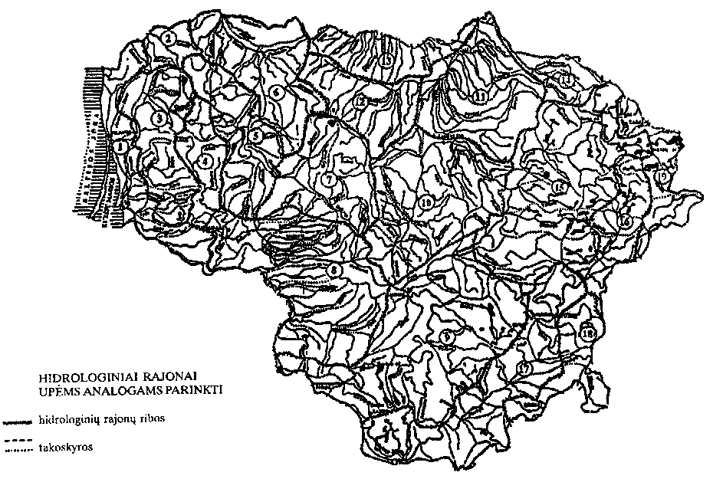

______________

2 priedas

Apskaičiavimo pavyzdžiai

2.1 pavyzdys. Tvenkinio grupės ir leistino išnyrančio ploto nustatymas
Keleriškių tvenkinys Smilgaičio upelio slėnyje (Nevėžio baseinas). Plotas (prie NPL) F=11,5 ha. Tvenkinio kranto perimetras L=5,0 km. Prie tvenkinio yra paplūdimiai 0,8 km (Lp=16%), želdynai 2 km (Lž=40%), griūvantys krantai 0,2 km (Lgk=4%), žemės ūkio laukai 1,3 km (Lžū=26%), miškas 0,7 km (Lm=14%). Pagrindinė paskirtis – kitų tvenkinių papildymas (Pp=2 balai), antraeilė paskirtis – mėgėjiška žvejyba (Pa=12:2=6), atstumas nuo miestų ir stambių gyvenviečių – daugiau kaip 1 km (Am=0), atstumas nuo kitų vandens telkinių, tinkančių rekreacijai, – 5 km (Ae=5).
Pagal 3 formulę:
ΣB=2+6+0+5+(40x16+15x40+10x4+2x26+14):100=26,5 balai
Tvenkinys pagal balų sumą yra trečios grupės. Pagal 5.4.3 skyriaus lentelę nustatome, kad leistini išnyrantys plotai tvenkinyje gali siekti 20% nuo tvenkinio ploto, o tai sudaro
2,3 ha. Pagal tvenkinio vandens lygio ir ploto priklausomybės kreivę (1 schema) nusprendžiame, kad leistinas vandens lygio pažeminimas 0,8 m žemiau NPL (0,1 m tikslumu).
Esant tokiam vandens lygiui, tvenkinyje seklių plotų yra ne daugiau kaip 25%, todėl tvenkinio grupė toliau netikslinama ir pagal 3 formulę apskaičiuotas leistinas vandens lygio pažeminimas nekeičiamas.

VL
altitudės, m
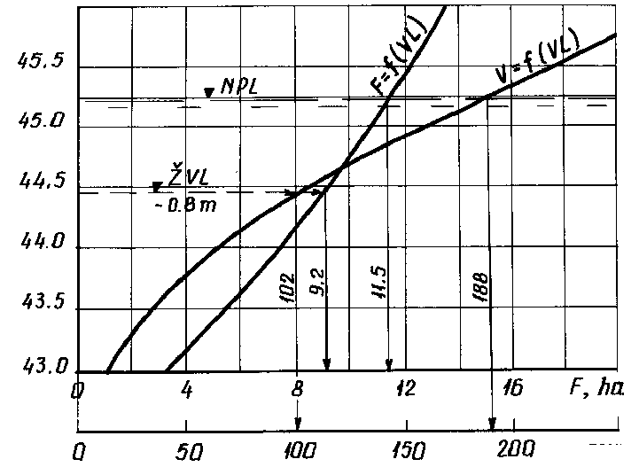

V, tūkst. m3

1 schema. Tvenkinio ploto (F) ir tūrio (V) priklausomybė nuo vandens lygio (VL)

2.2 pavyzdys. Gamtosauginio vandens debito apskaičiavimas, kai jis užtikrinamas iš nuotėkio pertekliaus
Keleriškių tvenkinys Smilgaičio upės slėnyje.
Pagal hidrologinius apskaičiavimus
Q 30 min.80% = 0,004 m3/s, Q 30 min.95% = 0,001 m3/s, Q 30 min. vid.=0,026 m3/s.
Kadangi Smilgaičio upės φ > 0,65, tai gamtosauginis vandens debitas
Qg=Q30min.80% = 0,004 m3/s.

2.3 pavyzdys. Minimalaus vandens debito padidinimo galimybė naudingo tvenkinio tūrio sąskaita
Keleriškių tvenkinys Smilgaičio upės slėnyje. Tvenkinio grupė-3 (20% leistino išnyrančio ploto, apskaičiuojant nuo viso tvenkinio ploto, bus 2,3 ha), leistinas vandens lygio pažeminimas – 0,8 m žemiau NPL.
Pagal vandens lygio ir tūrio priklausomybės kreivę (1 schema), esant žemiausiam vandens lygiui, tvenkinio tūris – 102 tūkst. m3.
Naudingas tvenkinio tūris (Vn) gaunamas iš tvenkinio tūrio (V), esant NPL, atėmus tūrį, kuris lieka pažeminus tvenkinio vandens lygį: 188 tūkst. m3 – 102 tūkst. m3= 86 tūkst. m3.
Iš žemiau pateiktų Keleriškių tvenkinio vandens ūkio apskaičiavimų matyti, kad rugpjūčio ir rugsėjo mėn. išgaravimo ir filtracijos nuostoliai bei Qg iš tvenkinio viršija vandens pritekėjimą į tvenkinį. Todėl šio laikotarpio ištekantį iš tvenkinio vandens debitą reikia padidinti, nuleidžiant dalį tvenkinio vandens.
Maksimalus šiais mėnesiais nuleidžiamas vandens kiekis apskaičiuojamas iš tvenkinio naudingo tūrio atėmus rugpjūčio ir rugsėjo mėn. filtracijos ir išgaravimo nuostolius: 86 tūkst. m3 – 20,9 tūkst. m3 = 65,1 tūkst. m3.
Debitas, kurį galima išleisti iš tvenkinio rugpjūčio ir rugsėjo mėnesiais, apskaičiuojamas taip: vandens tūrį, kurį galima išleisti rugpjūčio ir rugsėjo mėn., padalinti iš to laikotarpio sekundžių skaičiaus ir pridėti gamtosauginį vandens debitą: (65,1 tūkst. m3: (61 d. x 86400 sek.)) + 0,004m3/s = 0,012 m3/s + 0,004 m3/s = 0,016 m3/s.
Atsižvelgiant į esamas upės ir ant jos įrengto tvenkinio ekologines bei ūkio sąlygas (ar yra vandens naudotojų, kokia upės biofaunos vertė ir produktyvumas, ar žemiau tvenkinio yra gyvenvietė, potencialūs vandens teršėjai ir t. t.), šį debitą galima sumažinti. Tačiau bet kokiu atveju debito dydis negali būti mažesnis kaip Qg, šiuo atveju Q 30 min.80% = 0,004 m3/s.

Keleriškių tvenkinio vandens ūkio apskaičiavimai.
Smilgaičio upės baseino plotas 75,6 km2, tikimybė 95%, tvenkinio NPL = 45,25 m, plotas F =11,5 ha, bendras tūris V=188 tūkst. m3, naudingas tūris pagal apskaičiavimus Vn =18,0 tūkst. m3.

Mėnesiai | Pritekėjimas Q, m3/s | W, tūkst. m3 | Nuostoliai iš tvenkinio, tūkst. m3
Mėnesiai | Pritekėjimas Q, m3/s | W, tūkst. m3 | Išgaravimas | Filtracija | Qg | Iš viso
III | 1,21 | 3238,0 | - | 4,9 | 10,7 | 15,6
IV | 0,40 | 1025,5 | 4,6 | 4,7 | 10,4 | 19,7
V | 0,08 | 215,8 | 11,5 | 4,9 | 10,7 | 27,1
VI | 0,053 | 137,9 | 10,2 | 4,7 | 10,4 | 25,3
VII | 0,018 | 47,9 | 12,5 | 4,9 | 10,7 | 28,1
VIII | 0,007 | 18,0 | 7,5 | 4,9 | 10,7 | 23,1
IX | 0,002 | 6,0 | 3,8 | 4,7 | 10,4 | 18,9
X | 0,034 | 89,9 | 0,7 | 4,9 | 10,7 | 16,3
XI | 0,086 | 221,9 | - | 4,7 | 10,4 | 15,1
XII | 0,24 | 623,7 | - | 4,9 | 10,7 | 15,6
I | 0,096 | 257,9 | - | 4,9 | 10,7 | 15,6
II | 0,047 | 113,9 | - | 4,5 | 9,7 | 14,2
Iš viso |  | 5996,4 | 50,8 | 57,6 | 126,2 | 234,6
______________

3 priedas

Vamzdžio ir sifono laidumo apskaičiavimo schemos ir diagramos

3.1. Vamzdžio laidumo apskaičiavimo schema

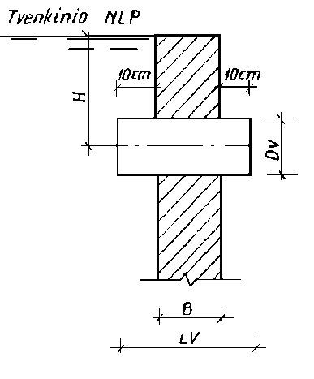

3.2. Sifono laidumo apskaičiavimo schema

Tvenkinio NLP

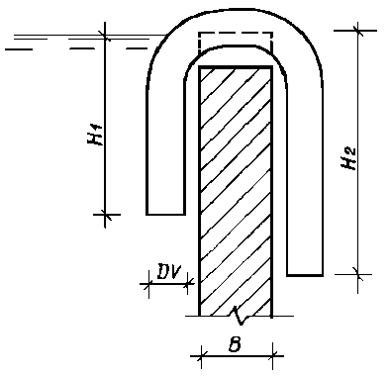

čia:
H, m – vandens gylis iki vamzdžio ašies
H1, m – sifono vamzdžio panardinimo gylis (H1 1,0 m)
H2, m – sifono vamzdis (H2 2,5 m)
Dv, m – vamzdžio skerspjūvis
B, m – šachtos sienelės storis
Lv, m – vamzdžio ilgis; Lv=B+0,2 m

3.3. Vamzdžio laidumo diagramos

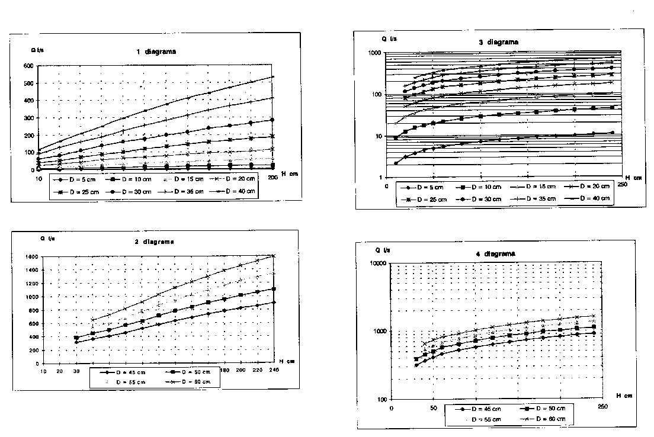

3.4. Sifono laidumo diagramos




